Design, innovation, créativité : de la conception au prototype

Action de développement professionnel des 01 et 02 février 2023.
Offre 2022-2023 de la Maison pour la science en Auvergne.
La technologie permet à l’homme de créer des objets pour répondre à ses besoins. De la conception à la réalisation du prototype, le déroulement d’un projet technique innovant a pour objectif d’apporter des solutions technologiques réalisant une fonction, tout en intégrant la dimension design (esthétique et ergonomique) au processus. L’action propose également de comprendre le concept de 'Design' et de découvrir des liens entre Technologie et Arts plastiques. L’ensemble de l’action se déroulera dans une structure innovante (Hall32) liant enseignement et entreprises, technologie et design.

Intervenants

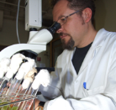 | Philippe Bouchard  Enseignant-chercheur en microbiologie, il est membre du Laboratoire Microorganismes Génome et Environnement (LMGE). Il enseigne à l’Université Clermont Auvergne (UCA) et à l’école supérieure du packaging (ESEPAC). Il est également membre de l’équipe Ressources de la Maison pour la science en Auvergne et coordonnateur du dispositif Partenaires scientifiques pour la classe (PSC).
 | David Febvre  Ingénieur de formation de la Maison pour la science en Auvergne (MPSA) , ses missions s’articulent principalement autour de la conception et de l’organisation des actions de développement professionnel.
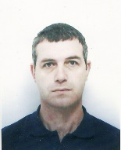 | Gilles Mazière  Professeur et formateur, il enseigne la technologie au collège Antoine de St Exupéry à Lempdes. Il est correspondant académique pour la technologie auprès de la MPSA.
Laurie Mairesse
Etudiante en Design ……
 | Martine Mihailovic  Enseignante-chercheuse en physique, elle enseigne à l’Université Clermont Auvergne (UCA) et à l’école supérieure du packaging (ESEPAC). Elle s’intéresse au domaine de l’optique et plus particulièrement au laser au sein du laboratoire Institut Pascal (IP). Elle est également membre de l’équipe Ressources de la Maison pour la science en Auvergne.
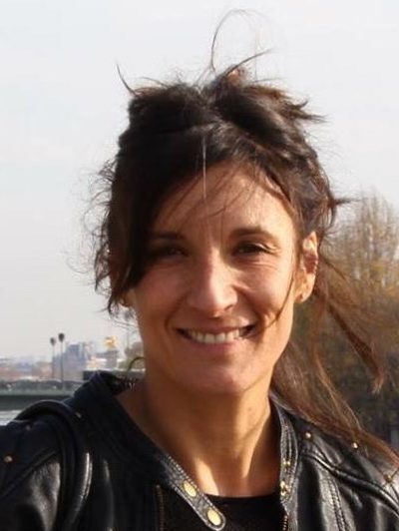 | Caroline Roux  Professeure d’arts plastiques au lycée Albert Londres de CUSSET et Docteur en histoire de l’art (thèse et publications sur l’architecture et son décor au Moyen Âge), elle est aussi chargée de mission Professeur correspondant culturel au Musée d’art Roger Quillot.
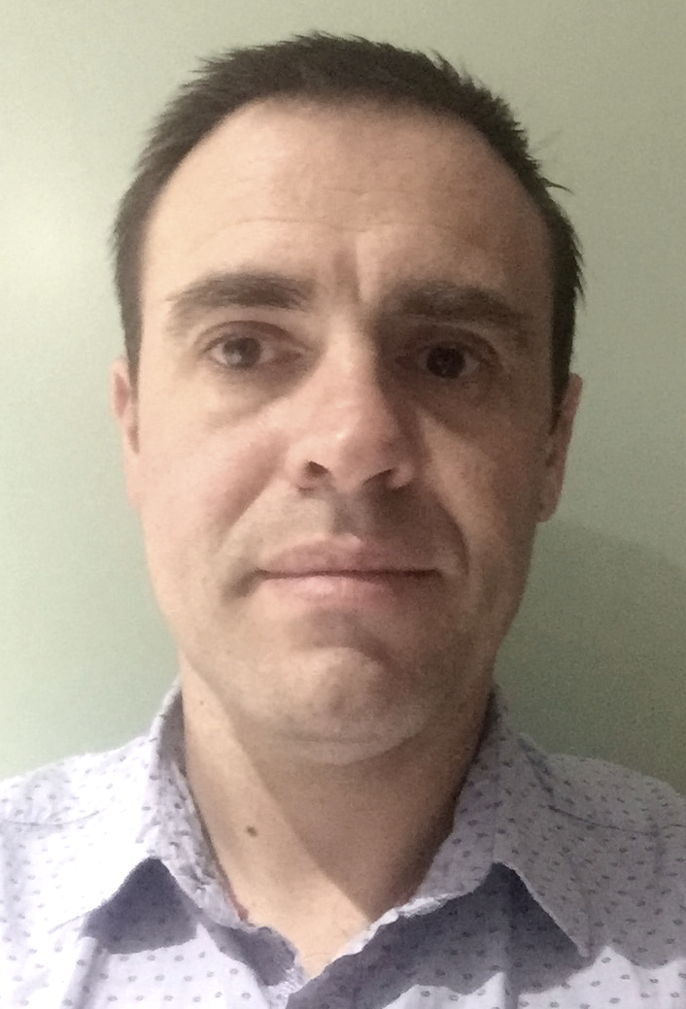 | Pascal Vergnol  Professeur formateur académique en sciences et techniques industrielles, il enseigne la Technologie aux collèges Pierre Gironnet de Pontaumur et Willy Mabrut de Bourg-Lastic. Il est également chargé de mission au sein de la structure Hall32.

Programme

- Jeudi 01 février 2023, 09h00-17h00 Hall 32

08h45-09h00 | Accueil
09h00-09h15 | Informations, documents et présentation de la formation  David Febvre, Philippe Bouchard, Laurie Mairesse, Gilles Mazière, Martine Mihailovic, Caroline Roux, Pascal Vergnol
09h15-10h15 | Qu’est-ce que le design ?  Conférence interactive, Caroline Roux
10h30-11h30 | Historique du design  Conférence interactive, Caroline Roux
11h30-11h45 | Les statuts du design  Conférence interactive, Caroline Roux
11h30-12h00 | Les systèmes d’impression 3D et de prototypage (chaîne numérique, gestion d’un fichier STL, mise en production 3D)  Démonstrations, Pascal Vergnol
12h30-13h45 | Repas
13h30-14h00 | Les valeurs mises en jeu dans une conception en design  Conférence interactive, Gilles Mazière
14h00-16h45 | Conception en design : La station de branchement  De la phase de créativité à la réalisation du prototype  Ateliers pratiques et théoriques, Philippe Bouchard, Laurie Mairesse, Gilles Mazière, Martine Mihailovic, Caroline Roux, Pascal Vergnol
16h45-17h00 | Bilan et préparation de la seconde journée  Échanges, Philippe Bouchard, Gilles Mazière, Martine Mihailovic, Caroline Roux

- Vendredi 02 février 2023, 09h00-17h00 Hall 32

08h30-09h00 | Accueil
09h00-12h00 | (…Suite) Conception en design : Réalisation d'une maquette et d’une planche de présentation du produit (valeur image, technique, usage).  Ateliers pratiques et théoriques, Philippe Bouchard, Laurie Mairesse, Gilles Mazière, Martine Mihailovic, Pascal Vergnol
12h00-13h15 | Repas
13h15-14h00 | (…Suite) Conception en design : Analyses des projets  Ateliers pratiques et théoriques, Philippe Bouchard, Laurie Mairesse, Gilles Mazière, Martine Mihailovic, Pascal Vergnol
14h00-15h00 | Les liens Arts et Technologie  Conférence interactive, Gilles Mazière  Mise en situation pédagogique : Concevoir un projet hybride à partir d’une solution 3D  Ateliers pratiques et théoriques, Pascal Vergnol
15h00-15h50 | Synthèse d’une démarche design (processus, valeurs, limites et contraintes…)  Améliorations, idées de projets...  Apports des partenaires éventuels : Fablab…  Échanges, Philippe Bouchard, Laurie Mairesse, Gilles Mazière, Martine Mihailovic, Pascal Vergnol
15h50-16h00 | Bilan et évaluation
16h00-16h30 | Visite du plateau technique du Hall 32  Visite et échanges, Pascal Vergnol et Laurie Mairesse

